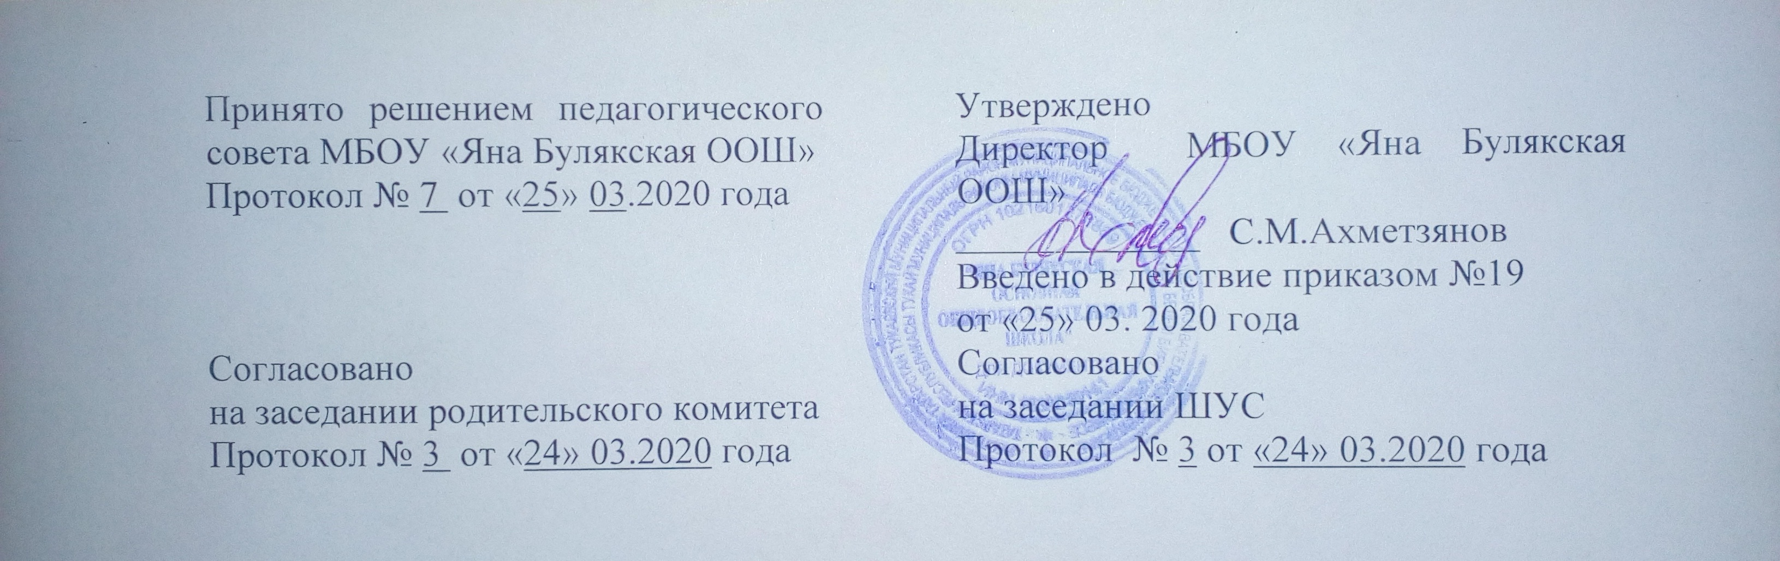
ПОЛОЖЕНИЕ
о порядке учета мнения советов обучающихся, советов родителей (законных представителей) несовершеннолетних обучающихся
при принятии локальных нормативных актов
и при выборе меры дисциплинарного взыскания
в отношении обучающегося
МБОУ «Яна Булякская ООШ»

- Общие положения
1.1.Настоящее Положение разработано в соответствии с ч.3, 4 ст.30 Федерального закона от 29.12.2012 г. №273-ФЗ «Об образовании в Российской Федерации», Конвенцией о правах ребенка, принятой резолюцией 44/25 Генеральной Ассамблеи ООН от 20 ноября 1989 г., Конституцией Российской Федерации, приказом Министерства образования и науки Российской Федерации от 15 марта 2013 г. № 185 «Об утверждении порядка применения к обучающимся и снятии с обучающихся мер дисциплинарного взыскания», уставом МБОУ «Яна Булякская ООШ», в целях учета мнения советов обучающихся, советов родителей (законных представителей) несовершеннолетних обучающихся при принятии локальных нормативных актов, затрагивающих интересы обучающихся МБОУ «Яна Булякская ООШ» (далее – Школа).
1.2.Настоящее Положение является локальным нормативным актом, регламентирующим порядок учета мотивированного мнения обучающихся и родителей (законных представителей) несовершеннолетних обучающихся в следующих случаях:
-при принятии локальных нормативных актов, затрагивающих права и законные интересы обучающихся и их родителей (законных представителей),
-при выборе меры дисциплинарного взыскания в отношении обучающегося,
-при решении вопросов совершенствования управления Школой.
Учет мотивированного мнения обучающихся и родителей (законных представителей) несовершеннолетних обучающихся проводится путем рассмотрения и согласования проектов локальных нормативных актов и приказов, а также рассмотрения мотивированных предложений обучающихся и их родителей (законных представителей).

- Порядок учета мнения при принятии локальных нормативных актов, затрагивающих права обучающихся
2.1. Директор Школы (далее – директор) перед принятием решения об утверждении принятия локального нормативного акта, затрагивающего права и законные интересы обучающегося и (или) их родителей (законных представителей), направляет проект данного акта и обоснование по нему на рассмотрение его на собраниях обучающихся и родителей (законных представителей) или размещает проект на официальном сайте Школы.
2.2. После рассмотрения не позднее пяти рабочих дней со дня получения проекта локального нормативного акта направляют директору мотивированное мнение по проекту в письменной форме.
2.3. В случае согласия с проектом локального нормативного акта либо отсутствия мотивированного мнения в установленный срок директор имеет право утвердить локальный нормативный акт. В случае поступления предложения к проекту локального нормативного акта директор имеет право утвердить локальный акт после его повторного рассмотрения и принятия коллегиальным органом управления (педагогическим советом или общим собранием работников Школы в соответствии с Уставом) с учетом указанных предложений.
2.4. В случае несогласия мотивированного мнения с проектом локального нормативного акта либо поступления предложений по его совершенствованию, которые директор учитывать не планирует, в течение трех дней после получения мотивированного мнения проводит дополнительные консультации с соответствующим объединением в целях достижения взаимоприемлемого решения. При недостижении согласия возникшие разногласия оформляются протоколом, после чего директор имеет право утвердить данный локальный нормативный акт.
2.5. Комиссия по расследованию дисциплинарных проступков в течение двух учебных дней после принятия решения о выборе возможной меры дисциплинарного взыскания в отношении учащегося направляет в объединения копию решения комиссии (протокола) о привлечении учащегося к дисциплинарной ответственности.
2.6. Объединения в течение трех учебных дней со дня получения копии решения комиссии рассматривают вопрос выбора меры дисциплинарного взыскания в отношении обучающегося и направляют свое мотивированное мнение в письменной форме в адрес комиссии.
2.7. В случае если объединения выразили согласие с решением комиссии о привлечении учащегося к дисциплинарной ответственности, либо если мотивированного мнения не поступило в указанный предыдущим пунктом срок, комиссия в течение двух учебных дней направляет директору решение о привлечении учащегося к дисциплинарной ответственности.
2.8. В случае если объединения выразили несогласие с предполагаемым решением комиссии, они в течение двух учебных дней проводят с комиссией дополнительные консультации, и при достижении согласия (оформляется протоколом), комиссия направляет директору решение о привлечении учащегося к дисциплинарной ответственности.
2.9. В случае если по результатам дополнительных консультаций согласие не достигнуто, комиссия направляет решение о привлечении учащегося к дисциплинарной ответственности, а также мотивированное мнение объединений директору для рассмотрения и принятия окончательного решения.
2.10. Директор имеет право принять решение о привлечении к дисциплинарной ответственности обучающегося не позднее трех рабочих дней со дня получения решения комиссии. В указанный период не засчитываются периоды болезни обучающегося, каникул.

- Порядок рассмотрения мотивированных предложений по вопросам совершенствования управления
3.1. При решении вопросов совершенствования управления Школой учитываются мотивированные предложения объединений, а также отдельных обучающихся и (или) их родителей (законных представителей).
3.2. Указанные в п.3.1. настоящего Положения лица направляют свои мотивированные предложения в письменном виде либо в адрес педагогического совета, либо непосредственно директору.
3.3. По результатам рассмотрения принимаются те или иные управленческие решения в зависимости от целесообразности, разумности и возможности.

